

**Projeto de Bloco Tecnologia .NET**

**Professor:** Tomás Aquino

**Aluno:** Guy Magalhães B. Junior

**Curso:** Pós-GraduaçãoEngenharia de Software .NET

**2020**

* **Rubricas**

**1.** Apresentar o diagrama UML elidido completo do sistema ATM (1.0)

**2.** Apresentar um diagrama de sequência do saque no ATM (Withdrawal) (1.0)

**3.** Mostrar o polimorfismo no código do sistema ATM (1.0)

**4.** Mostrar herança no código do sistema ATM (1.0)

**5.** Apresentar o código funcional, realizando as operações do ATM (6.0)

(em tela gráfica)

1. **Diagrama UML**

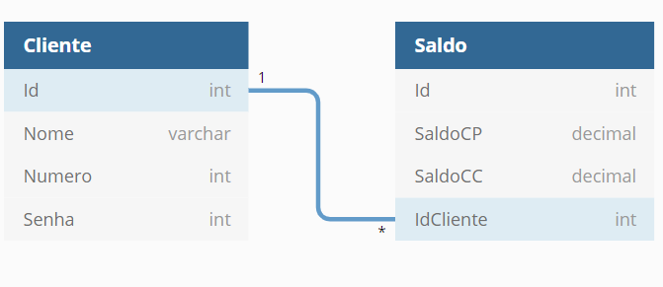

1. **Diagrama Sequência**

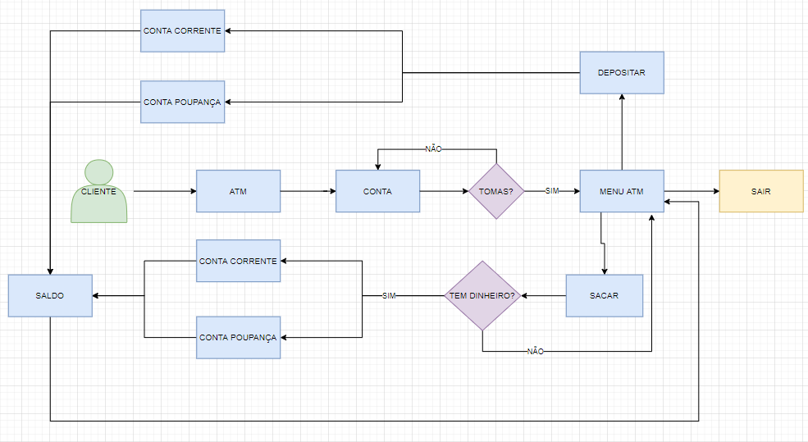

1. **Herança**

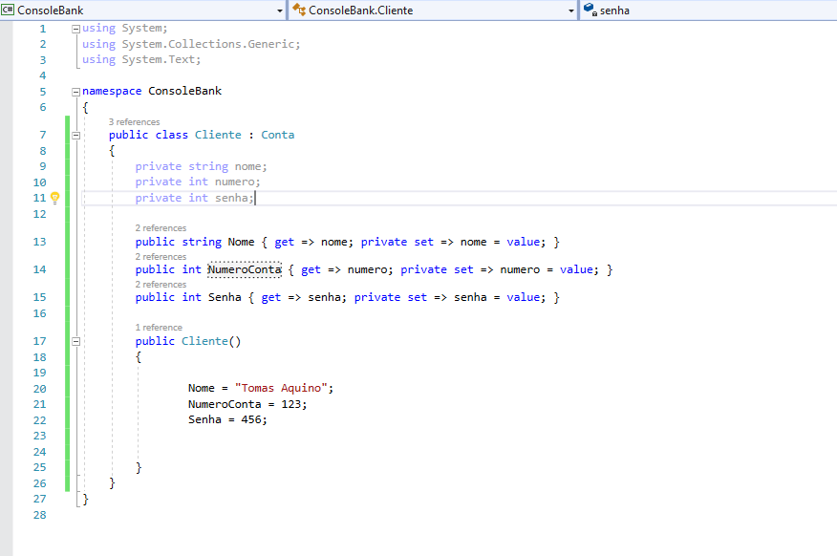

1. **Polimorfismo**

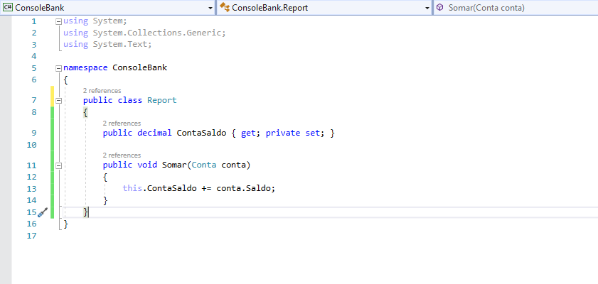

1. **Código Funcional**

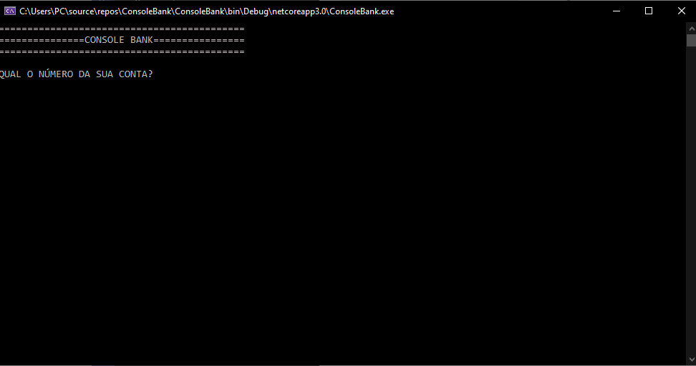

Cliente Tomas

Conta 123

Senha 456

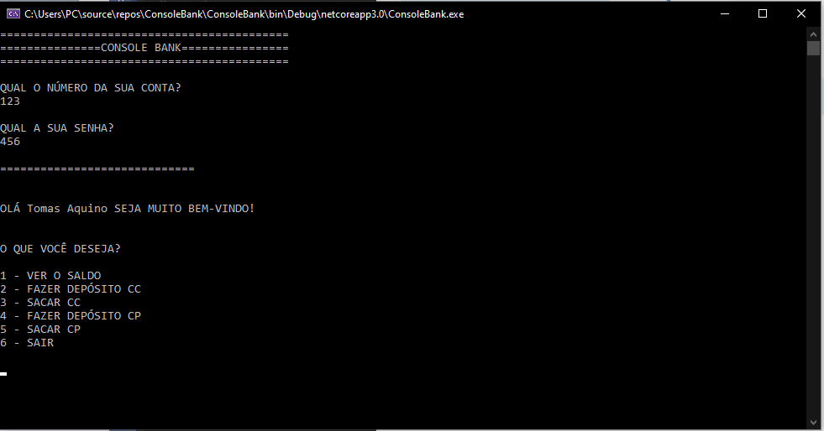

Opção (1) – VER SALDO

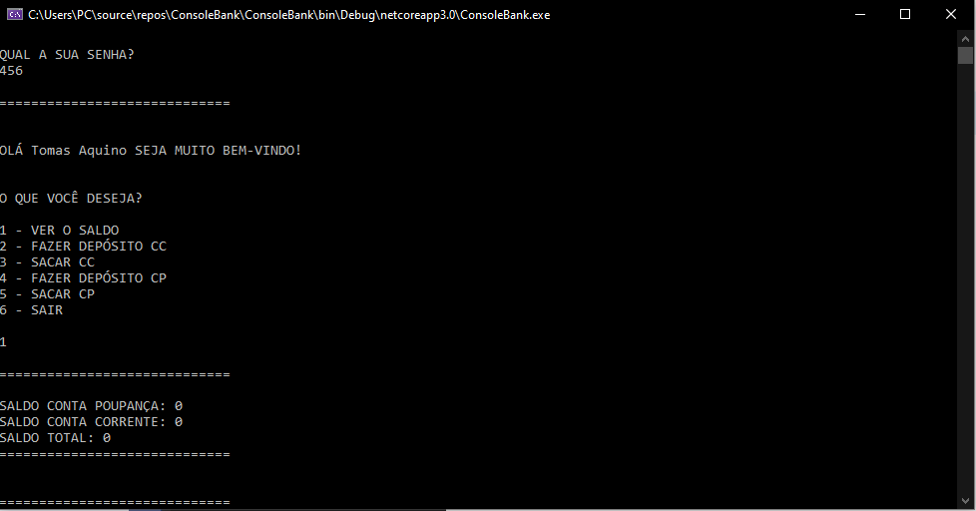

OPÇÃO (2) – FAZER DEPÓSITO CC

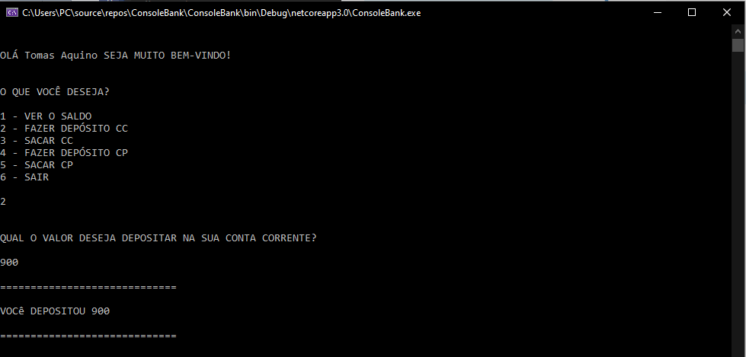

OPÇÃO (3) – FAZER SAQUE CC

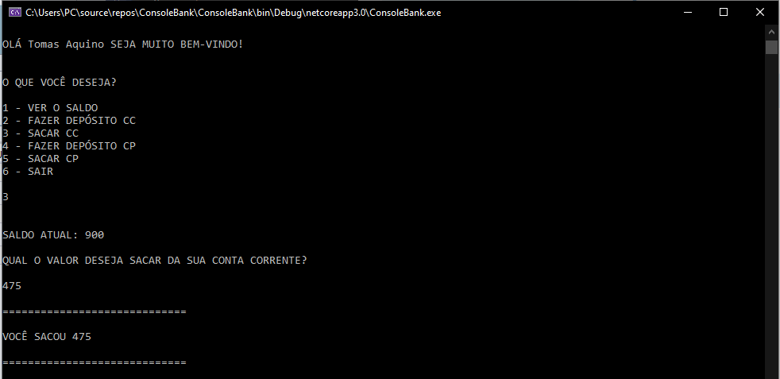

OPÇÃO (4) – FAZER DEPÓSITO CP

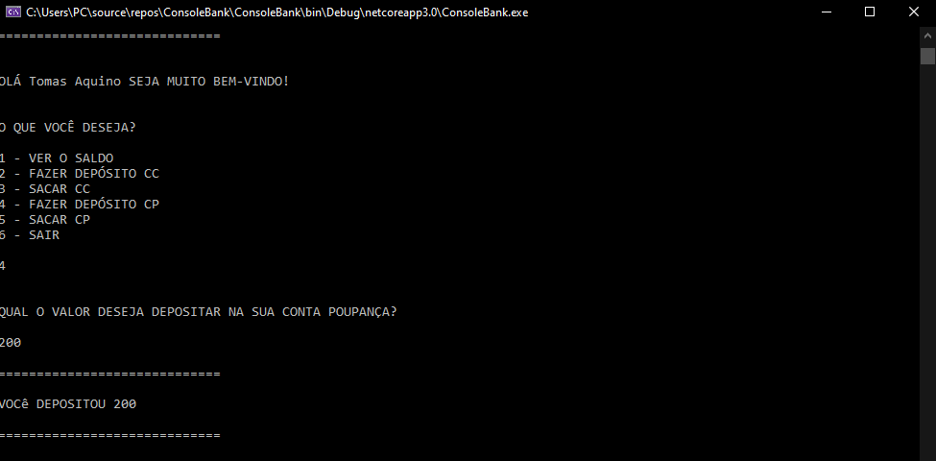

OPÇÃO (5) – FAZER SAQUE CP

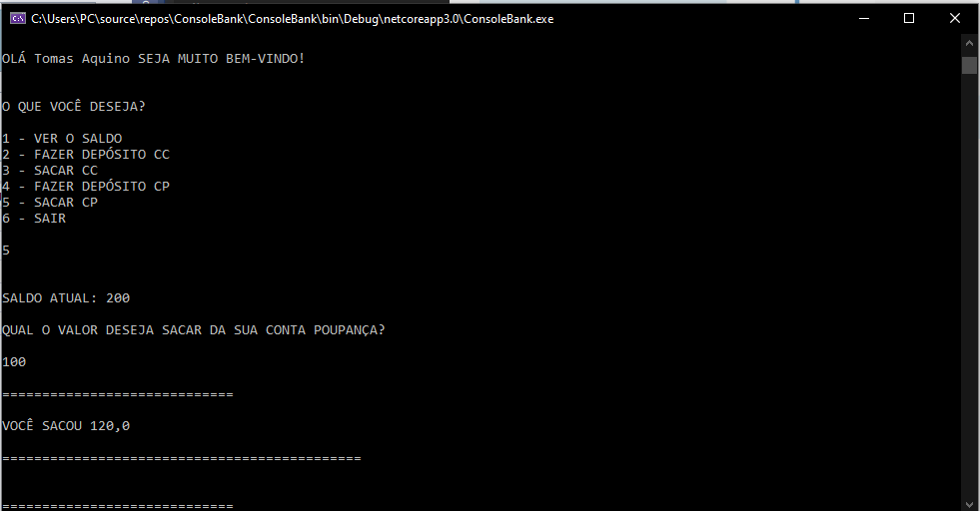

OPÇÃO (1) – VER SALDO

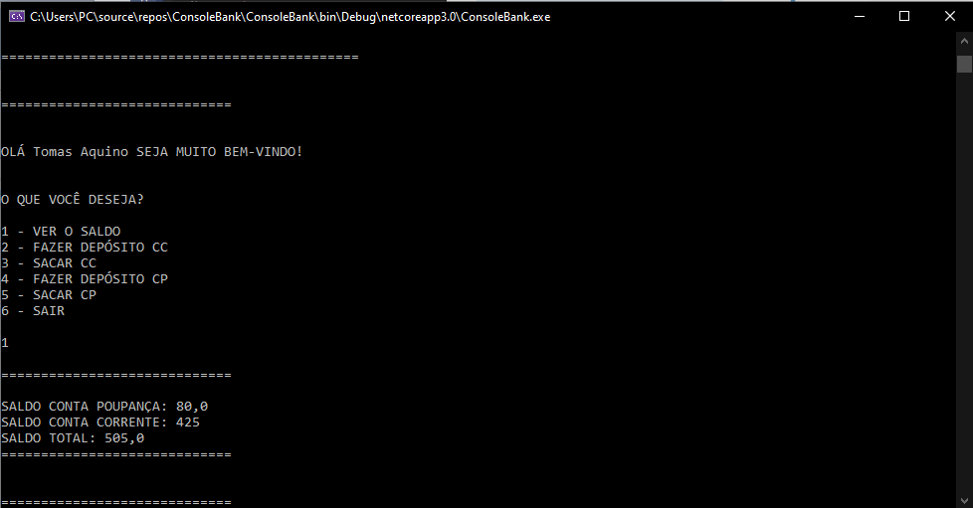

OPÇÃO (6) – SAIR

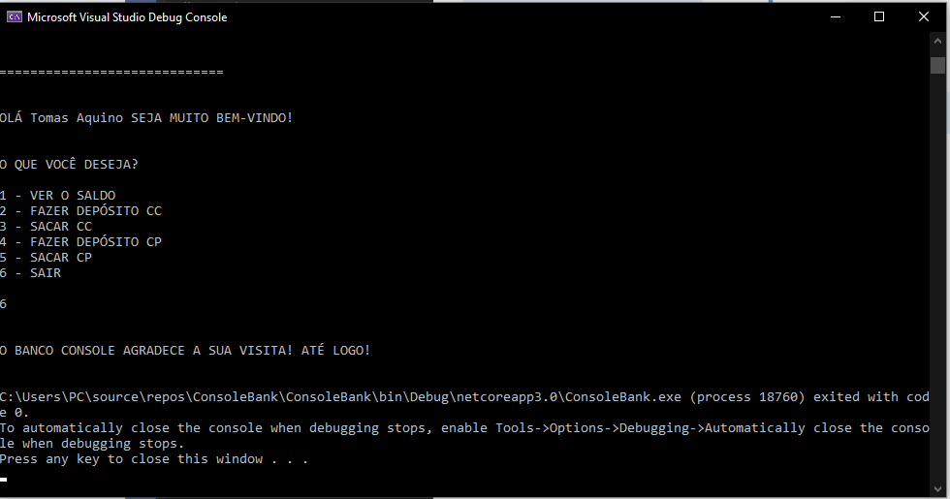

Link do projeto:

<https://github.com/guyjunior/ConsoleBank>